Қазақ халқының шешендік өнерінің дамуы.
Алматы сервистік қызмет көрсету колледжінің қазақ тілі мен әдебиеті пәнінің оқытушысы - Жумабеков Айтжамал Акимбековна
Қазақ шешендік өнерінің дамуы

Шешендер сөзі – халқымыздың тілдік қазынасы. Шешендік – қазақ елінің көнеден келе жатқан дәстүрлі тіл өнері. Шешендік өнерге ерте замандардан-ақ, үлкен мән берілген.
Шешендік сөздердің алғашқы үлгілерін халық ауыз әдебиеті туындыларынан, ертегі, аңыз әңгімелерден, өлең-жыр, дастандардан кездестіреміз.
Қазақтың шешендік сөз тарихы Майқы би мен Аяз билерден басталып (XII-XIIIғ.), Жиренше шешен, Асан қайғы (XIV-XV ғғ.) есімдерімен қатысты калыптасып, өркендей түсіп, (XV-XVIII ғғ.), Шалгез, Бұхар, Шортанбай, Дулат, Мұрат, жалғасты.
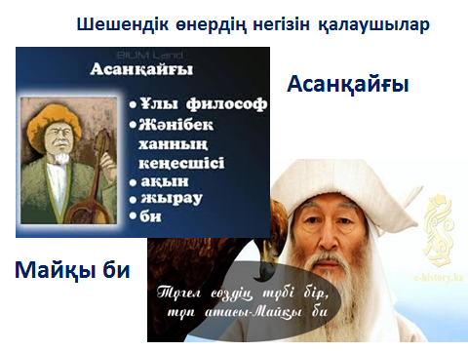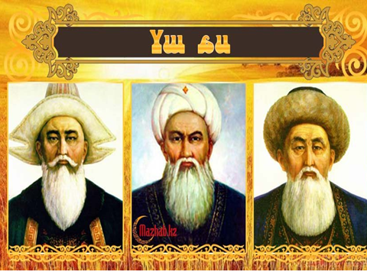

Ел қамын жеген ерлері, сөзін сөйлеген, әділін айтқан шешендері, білімпаз билері болды. Қазақтың атақты билері Төле би, Қаз дауысты Қазыбек, Әйтеке биден қалған сөз дәстүрі ғасырлар бойы үзілген емес. Атақты билер қазақ халқының өз тәуелсіздігін қорғау жолындағы күресіне ұшқыр ойлы, өткір тілді шешендік сөздерімен өз үлестерін қосты.
Шешендік сөздің шыны – айтыс.

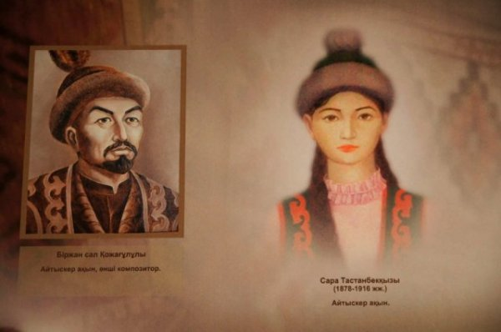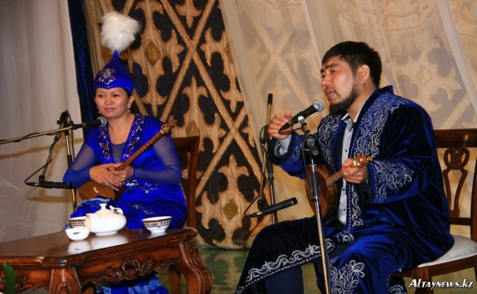

Қазақтың шешендік, тапқырлық, нақыл сөздерін жинап жариялағандардың бірі – ұлттың ұлы ұстазы Ыбырай Алтынсарин. Ол халық даналығының жас өспірімдерді тапқырлыққа, өткірлікке, адамгершілікке баулитын тәрбие құралы екенін жете танып, өз еңбектеріне орнымен енгізіп, пайдалана білді.
Ауыз әдебиеті мұраларын зерттеп, жинап, ерекше еңбек сіңірген ғалым-лингвист А.Байтұрсынов шешендік өнерді жеке алып қарастырып, құнды пікірлер білдірді (1926 ж.). Шешен сөз, көсемсөз, дарынды сөз деп үш топқа бөліп, әрқайсысын қолданыс орнына қарай іштей тағы беске бөліп, әрқайсысына қысқаша түсініктер, тың анықтамалар берген.
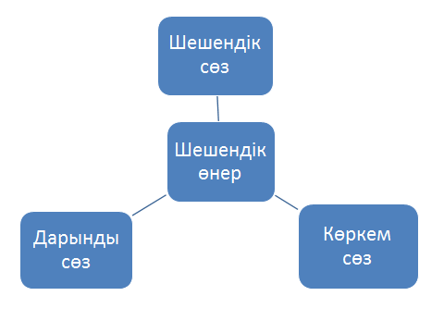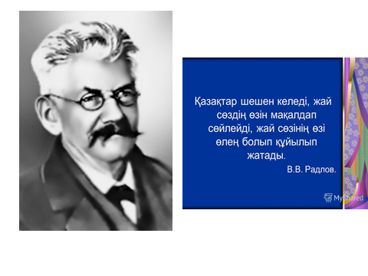
Қазақтың шешендік сөздерін өзге жұрттың атақты ғалымдары жоғары бағалады. Шешендік сөздер нұсқаларын академик В.В.Радлов (XIX ғ.) зерттеп жинаған болатын. Ол: «Қазақтар… мүдірмей, кідірмей, ерекше екпінмен сөйлейді. Ойын дәл, айқын ұғындырады. Ауыз екі сөйлеп отырғанның өзінде сөйлеген сөздер ұйқаспен, ырғақпен келетіндігі соншалық, бейне бір өлең екен деп таң қаласын», – деп көрсете отырып, әсіресе қазақ тілінің тазалығы мен табиғилығын дұрыс аңғарып, қазақтардың сөзге тапқырлығы мен шешендігі өзіне ерекше әсер еткенін жазған.
Шешендік сөздерге тән ерекшеліктер. Біріншіден, қазақ шешендерінің сөздері жазбаша емес, ауызша айтылып дүниеге келеді де, одан кейін бірден-бірге жатталып, ұрпақтан-ұрпаққа берілді. Екіншіден, айтыла келе бастапқы нұсқа қалып өзгертіліп отыруы мүмкін. Үшіншіден, шешеңдік сөздер кейінгі айтушылар тарапынан қажетіне қарай өзгеріп қолданылып отырған.
Заманауй шешендеріміздің қатарына табанда тауып сөйлейтін тапқыр, топ алдында тайсалмай, мүдірмей сөз бастайтын батыл, сөз сайысында саспайтын сабырлы Елбасы Н.Ә. Назарбаевты, М. Шахановты, О. Сүлейменовты айтуға болады.
Ата-баба мұрасын – ұрпаққа ұлағат, кейінгіге аманат, келер күнмен бірге жасайтын рухани асыл қазына ретінде жасөспірімдердің бойына сіңіре берейік.

